Berán Lajos-díjat nyert a Soproni Egyetem hallgatója, Paulics Laura
A XXV. Országos Érembiennále megnyitóján vehette át Paulics Laura, a Soproni Egyetem Faipari Mérnöki és Kreatívipari Karának formatervező BA szakos hallgatója a Magyar Pénzverő Zrt. Berán Lajos-díját 2025. szeptember 7-én, Sopronban. Az elismerést a legjobb fiatal vert érem tervezőjének ítélik oda.
Paulics Laura díjazott alkotása, a „TutCa – A fáraó rejtélye” című, papíralapú, print technikás emlékérme 295 × 210 mm méretben jelenít meg vizuális narratívát történelmi témában. Kreativitása és szokatlan formanyelve új impulzust ad a nemesfémek világában. Innovatív hozzáállása és vizuális kísérletező kedve ígéretes pályakezdést vetít előre.
A Sopronban megrendezésre kerülő Országos Érembienállé keretében, a Biennále fennállása 40. évfordulója alkalmából a Magyar Pénzverő Zrt. tulajdonosa, a Magyar Nemzeti Bank egyetértésével – díjat alapított Berán Lajos-díj elnevezéssel, a vert érem hazai hagyományainak ápolása, elsősorban a fiatal tervezői korosztály vert érem tervezői folyamatba történő bevonása céljából.
A díj elnyerésére proof kivitelű vert érem készítésére alkalmas, eredeti (vert éremben még nem megvalósult) elő‐és hátoldali tervek (együttesen pályamunka vagy pályamű) benyújtásával lehetett pályázni, a mindenkori Országos Érembiennále rendezésének évében. A díjalapító a pályamunkák tematikájában nem szabott megkötéseket. Jelentkezést a betöltött 18‐45. év közöttiek nyújthattak be.
Az érvényes pályázat feltétele volt legalább egy elő- és hátoldali grafikai terv benyújtása, de egynél több pályamunkával is lehetett nevezni. A pályázó saját belátása szerint a grafikai tervei mellett elkészíthette és beküldhette az érintett tervek gipszmodelljét is.
A Berán Lajos-díjban részesülő pályaművét bemutatják az Országos Érembiennálén. Az alkotó tervét pedig meg is valósítja a Magyar Pénzverő Zrt., amely 10 db szerzői példányt biztosít a művésznek. A díjazás része továbbá, hogy a nyertes grafika készítője egyszeri alkalommal, egy adott tematikában, nem kizárólagos meghívottként részvételi lehetőséget kap a Magyar Nemzeti Bank következő évi emlékérme‐kibocsátási programja pályázati rendszerében.
A XXV. Országos Érembiennále Sopronban, a Lábasházban (Orsolya tér 5.) 2025. október 19-ig látogatható.
Sajtókapcsolat:
- Gál Ildikó
- Soproni Egyetem
- gal.ildiko@uni-sopron.hu
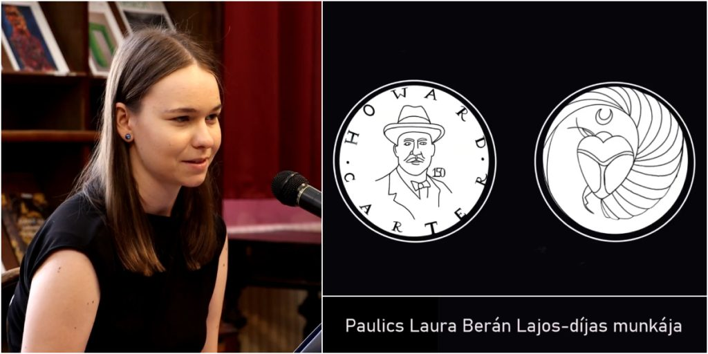 | © Soproni Egyetem
Eredeti tartalom: Soproni Egyetem
Továbbította: Helló Sajtó! Üzleti Sajtószolgálat
Ez a sajtóközlemény a következő linken érhető el:

